

**期末项目设计报告**

|  |  |  |  |
| --- | --- | --- | --- |
| 题 目 | 基于Oracle的书籍交易系统的数据库设计 | | |
| 课程 | Oracle数据库应用 | | |
| 学 院 | 信息科学与工程学院 | | |
| 专 业 | 软件工程 | 年级 | 2018级 |
| 学生姓名 | 周通媛 | 学号 | 201810414305 |
| 指导教师 | 赵卫东 | 职称 | 副教授 |

|  |  |  |  |
| --- | --- | --- | --- |
| **评分项** | **评分标准** | **满分** | **得分** |
| 文档整体 | 文档内容详实、规范，美观大方 | 10 |  |
| 表设计 | 表，表空间设计合理，数据合理 | 20 |  |
| 用户管理 | 权限及用户分配方案设计正确 | 10 |  |
| PL/SQL设计 | 存储过程和函数设计正确 | 25 |  |
| 备份方案 | 备份方案设计正确 | 25 |  |
| 容灾方案 | DataGuard设计正确 | 10 |  |
| **得分合计** | | |  |

2021 年 6 月 13 日

目录

[1.创建表空间 1](#_Toc29997)

[2.创建角色及用户 1](#_Toc4993)

[3.在用户qhl\_1下创建表 2](#_Toc3648)

[4.插入用户、商品、购物车数据 7](#_Toc15297)

[5.创建程序包、存储过程、函数执行分析计划 9](#_Toc15665)

[6.备份恢复 12](#_Toc12663)

[7. 容灾 16](#_Toc26511)

1.创建表空间

* space\_qhl001

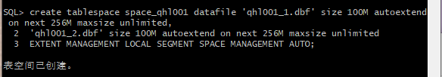

* space\_qhl002

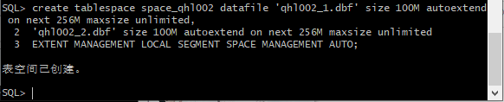

2.创建角色及用户

创建角色qhl1将connect,resource,create view授权给qhl1，分配60M空间给qhl\_1并将角色qhl1授权给用户qhl\_1。

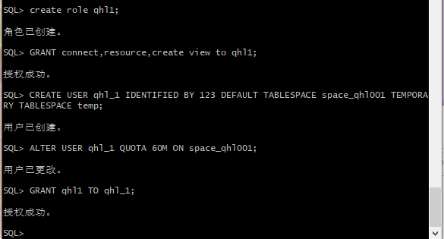

创建角色qhl2，将connect,resource权限给qhl2,分配60M空间给qhl\_2并将角色qhl2授权给用户qhl\_2.

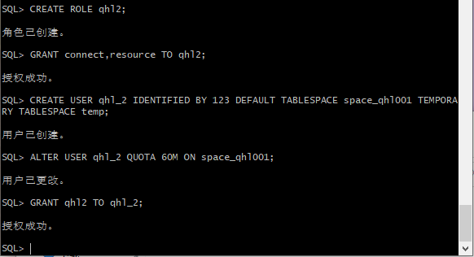

3.在用户qhl\_1下创建表

* 创建管理员表

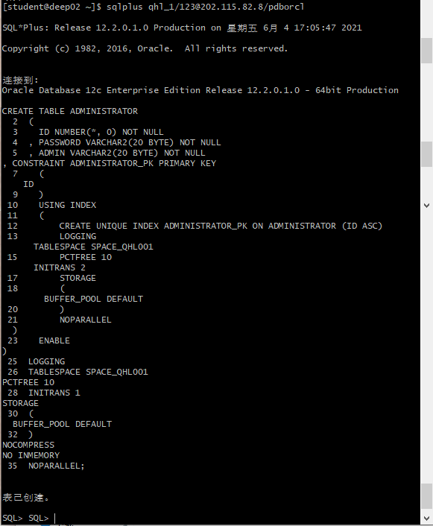

* 创建用户表

根据注册日期按范围分区,分为2018和2019年两个分区，每年按季度划4个子分区.

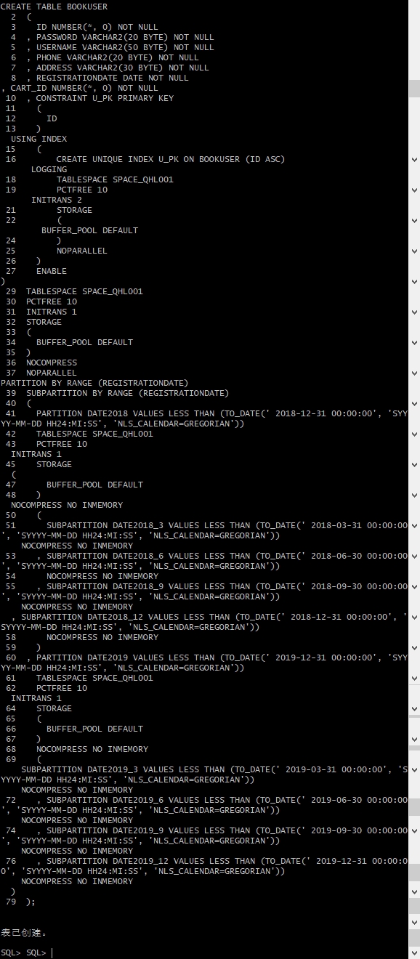

* 创建商品表

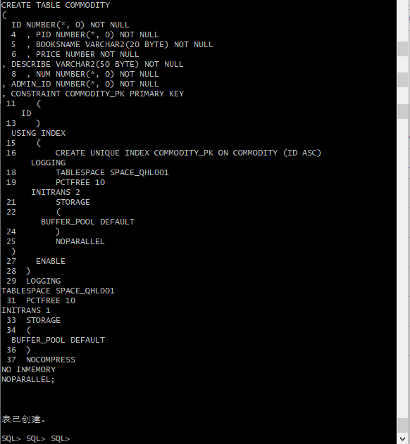

* 创建购物车表

购物车采用引用分区

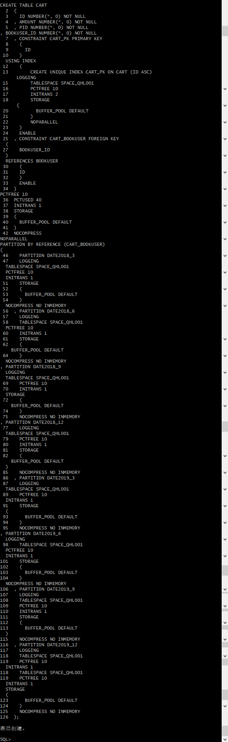

* 创建论坛表

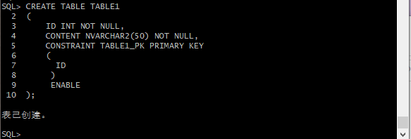

* 创建视图计算每个用户购车中单个商品的总价

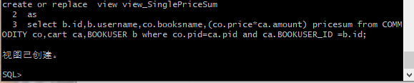11

用户qhl\_1空间不足，修改qhl\_1空间大小

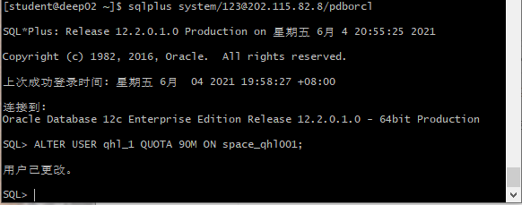

4.插入用户、商品、购物车数据

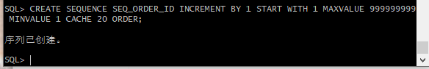!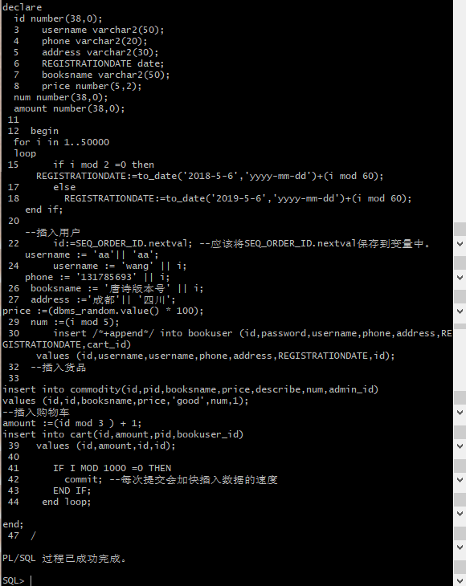

再次进行查找，查看数据是否插入成功

16!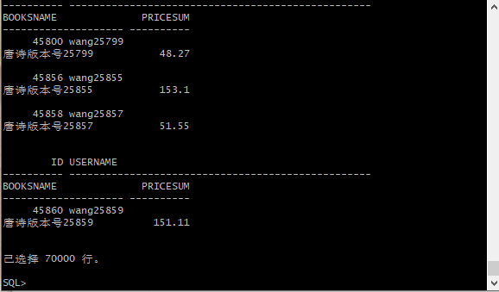

5.创建程序包、存储过程、函数执行分析计划

(1)创建程序包

* 函数getcartsumprice计算每个用户的购物车商品总金额
* 存储过程adduser插入用户信息

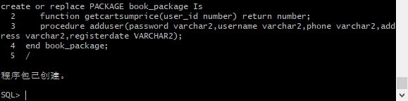

(2)创建函数、存储过程

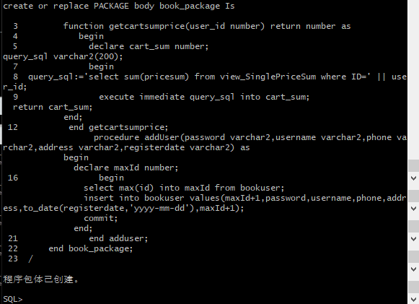

(3)存储过程、函数执行分析

使用自定义函数getcartsumprice（）查询id号为20011的用户购物车商品总价

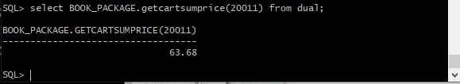使用存储过程adduser插入用户数据

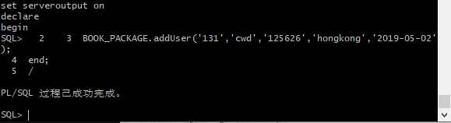

1. 执行计划分析

在进行优化指导之前需要先给用户qhl\_1进行授权

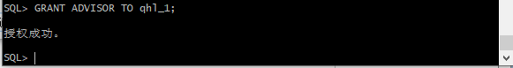!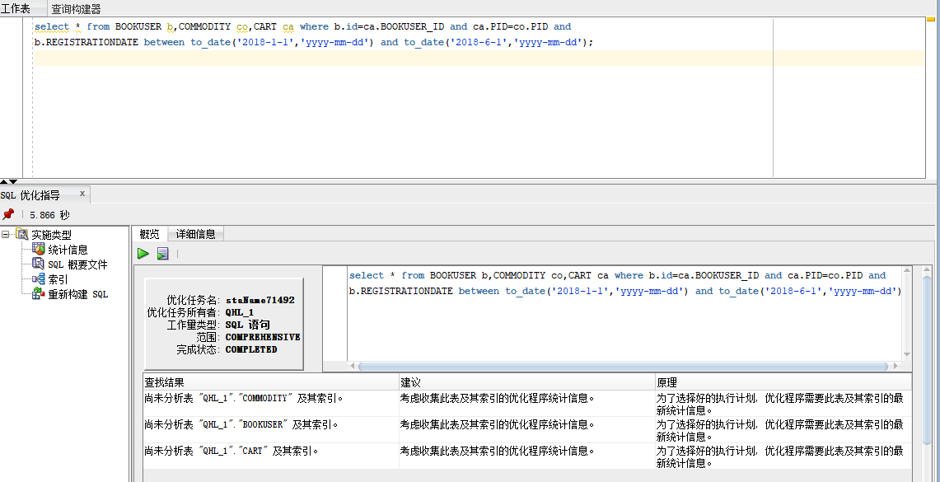

(5)表空间使用状况

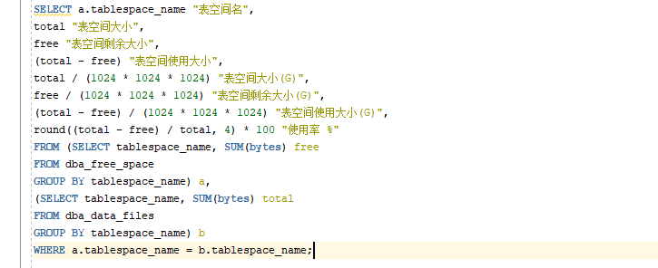!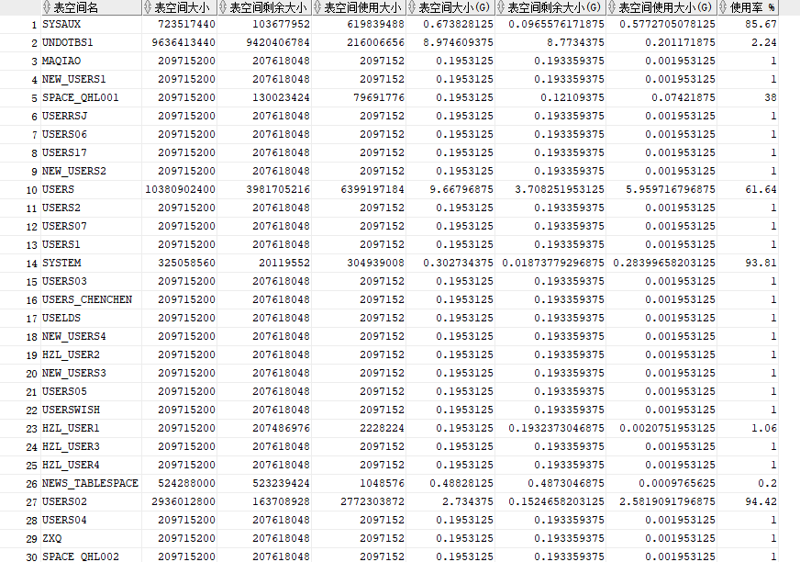

6.备份恢复

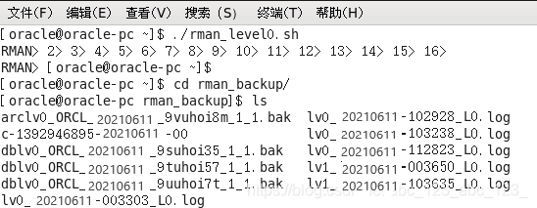

查看备份内容

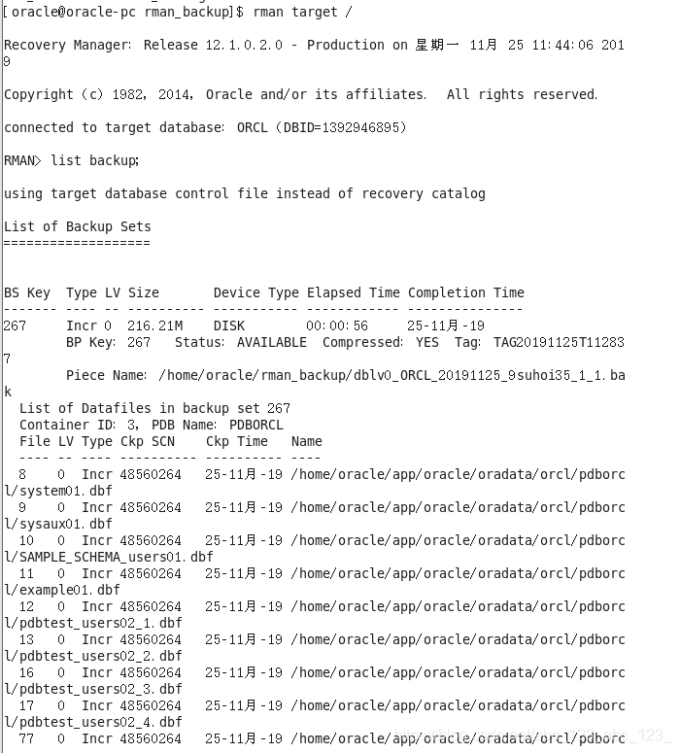

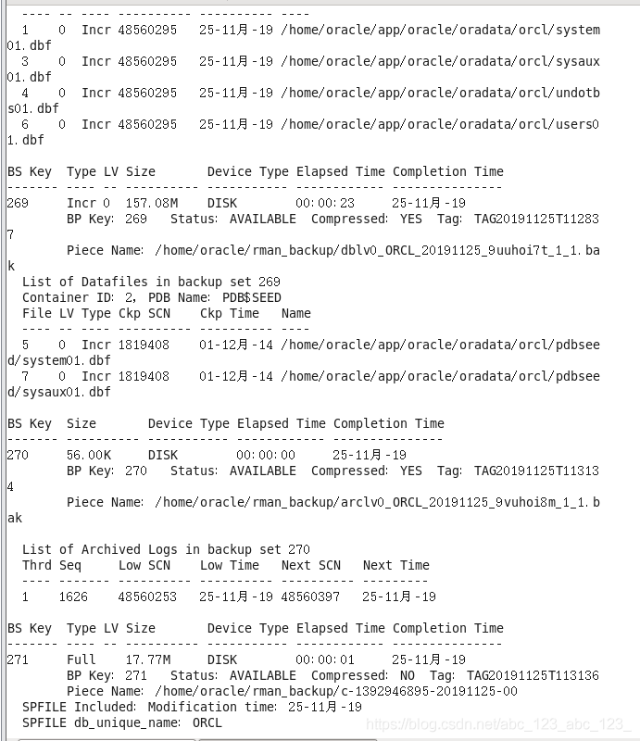

删除数据

IMG_256

恢复备份

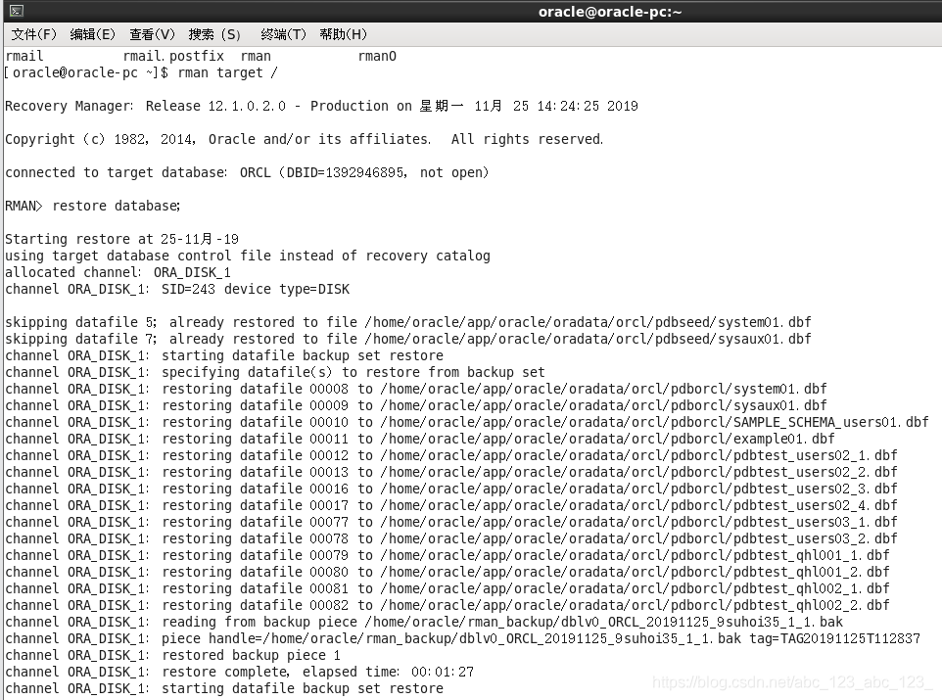

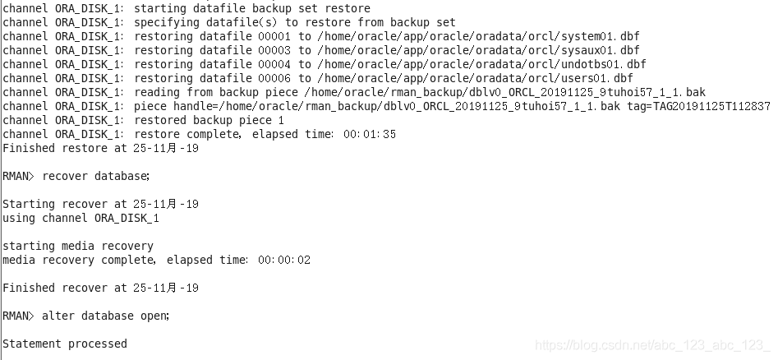

数据已恢复

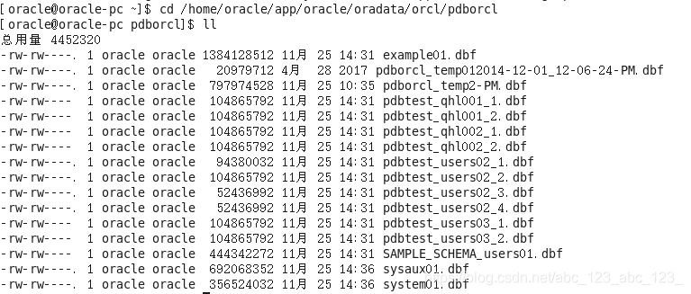

1. 容灾

主库查询确认组数

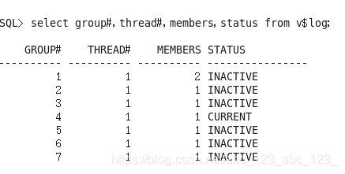

主库增加standbylogfile：

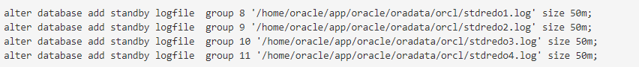

主库环境开启强制归档并修改参数

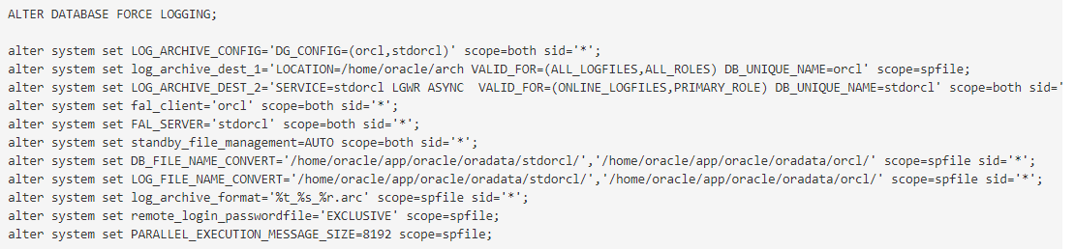

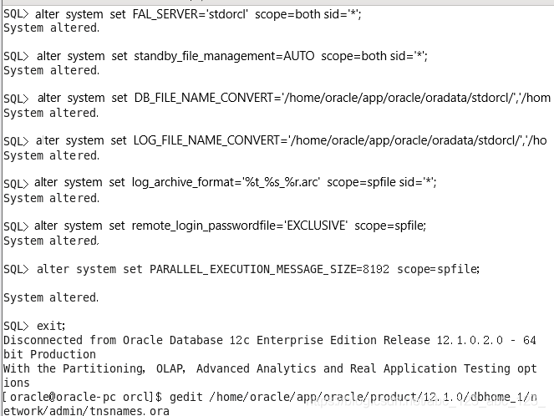在备库oracle用户创建归档目录，数据目录并设置权限

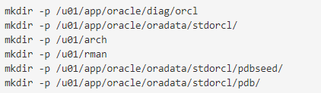

备库下执行

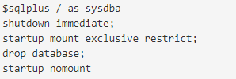

修改主库及备库下文件/home/oracle/app/oracle/product/12.1.0/dbhome\_1/network/admin/tnsnames.ora加入配置：

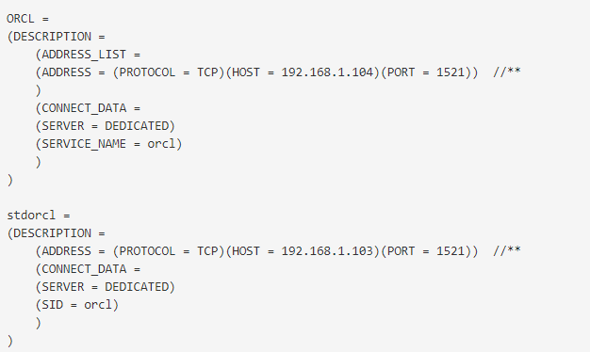

在主库上生成备库的参数文件

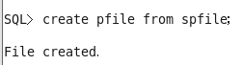

将主库的参数文件，密码文件拷贝到备库

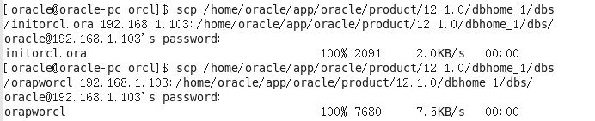

将主库复制到备库

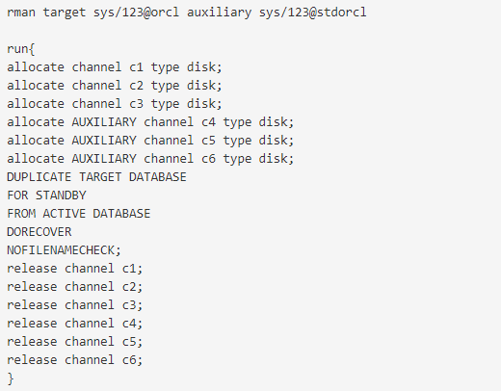

在备库上更改参数文件

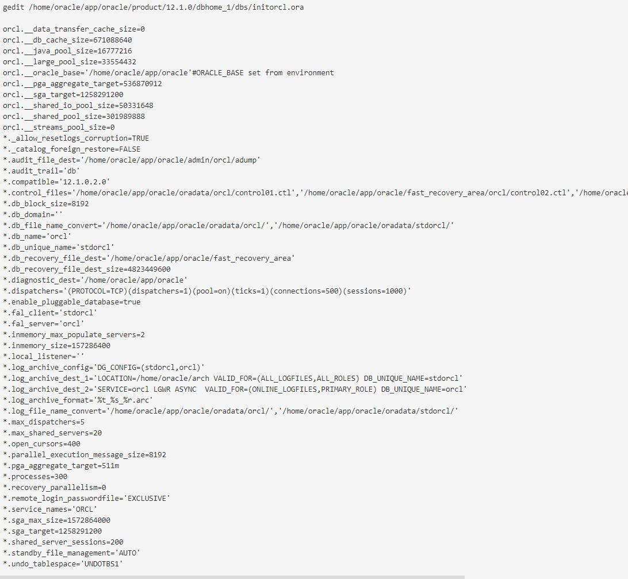

在备库增加静态监听

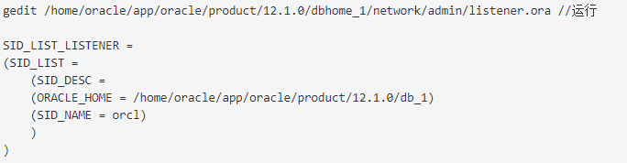

重启备库

